今日动态
2023.10.27
- 早晨入园
今天早晨空气污染比较严重，户外活动暂时取消，小朋友们先来了班级放水杯、打招呼、喝牛奶，十分开心！
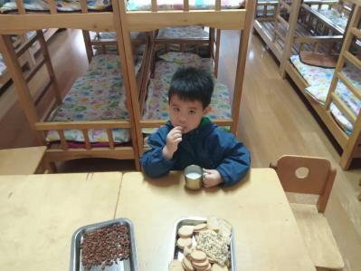 | 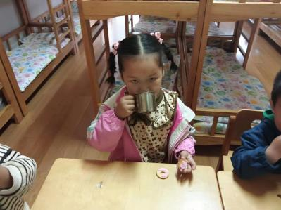 | 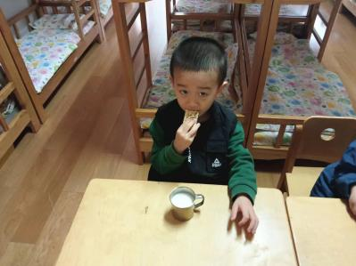
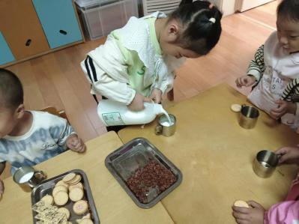 | 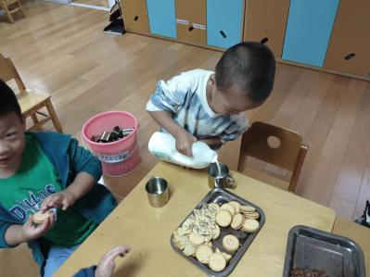 | 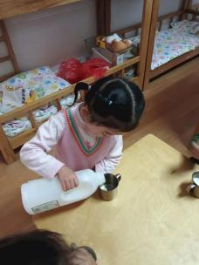

- 区域游戏
喝完牛奶后，小朋友们自主选择区域进行游戏。
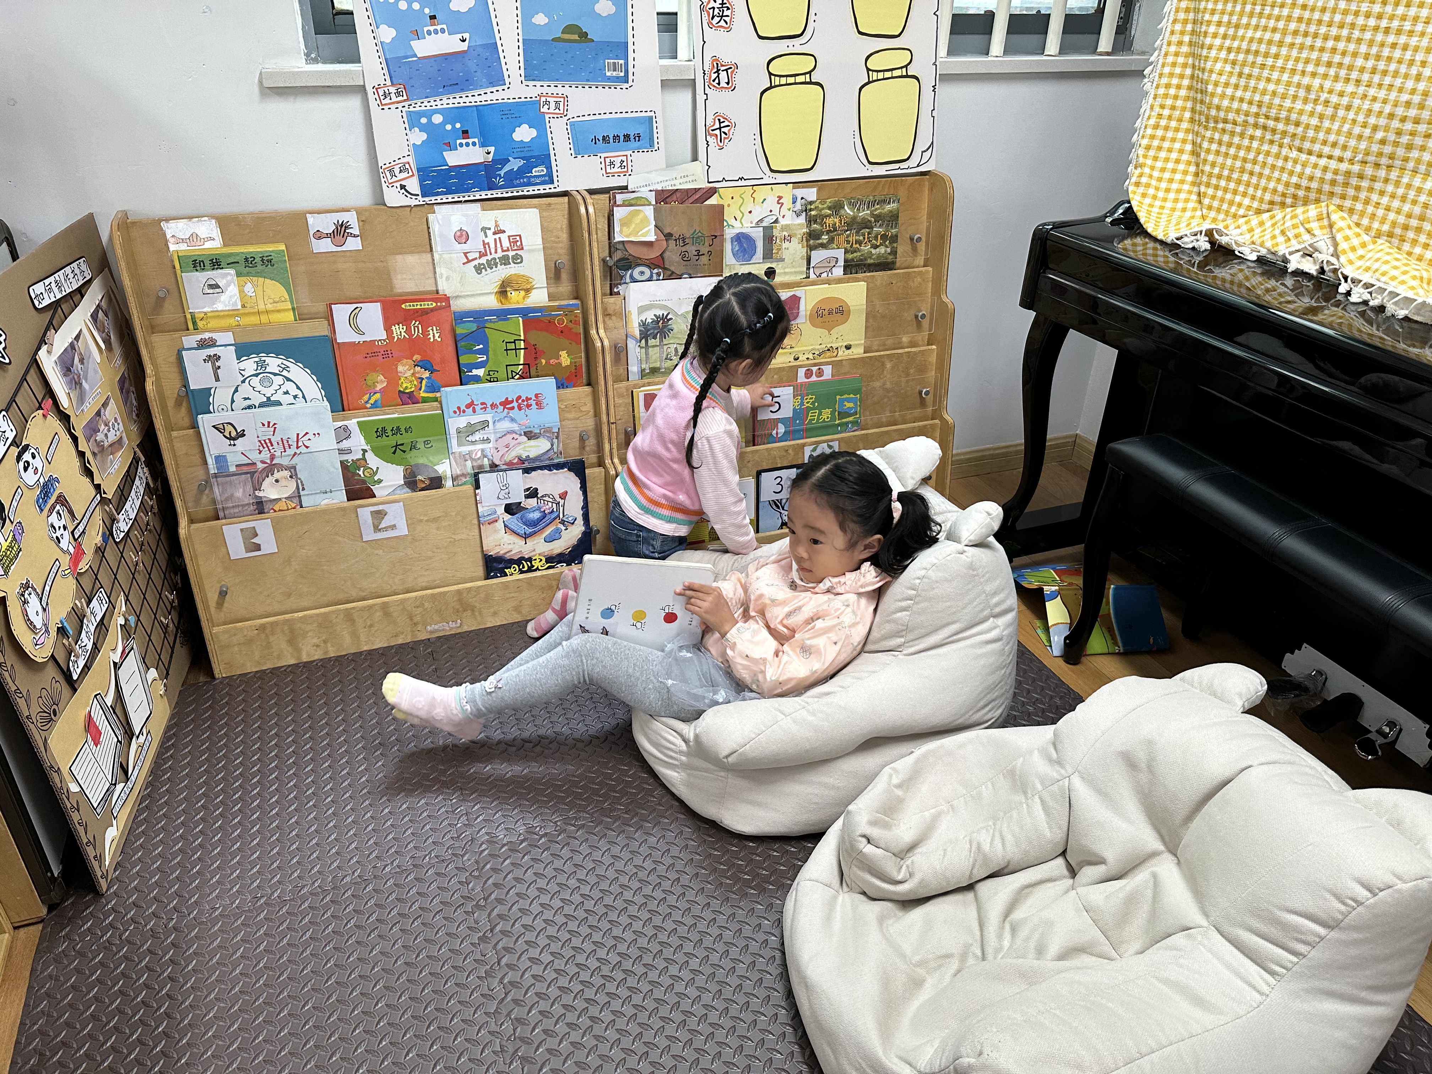 |  | 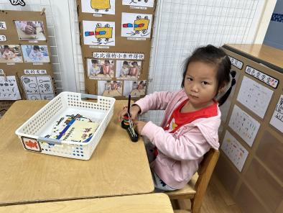 | 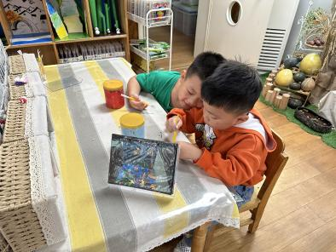
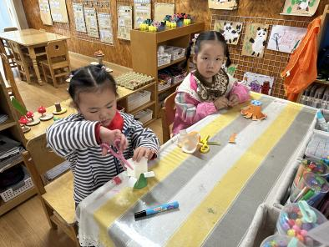 |  | 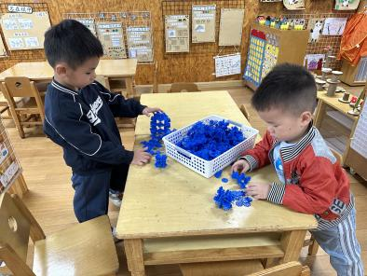 | 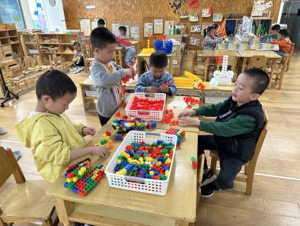
图书区： | 相悦婉、卓沐锦（看书）
万能工匠区： | 蒋六一、王沐昕
地面建构区: | 当当、赵玥
桌面建构区： | 万弈、金子皓、徐洛梵、张子俊（雪花片、拼插玩具）
科探区： | 肖童芮（磁悬浮）、柴郝煊（平衡）
益智区： | 穆乔洋、袁煜程
美工区： | 陈逸涵、刘天睿（黏土），刘佳怡、华初墨（纸杯）
自然材料区： | 王安怡、佘欣怡、张翼遥
三、集体活动
今天的集体活动是数学《复习6以内的相邻数》。
这是一节关于相邻数的复习活动。在从小到大依次排列的自然数中，一个数前面和后面相互邻近的两个数就是该数的相邻数。本节活动主要通过数量感知并感知相邻数间多1少1的关系。
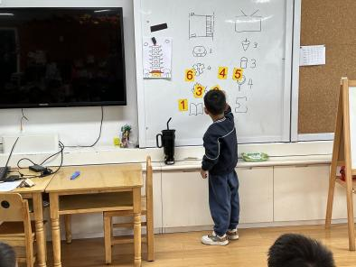 | 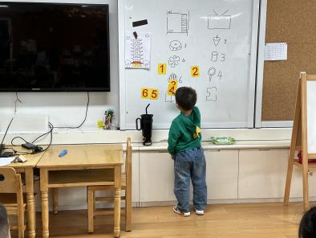 | 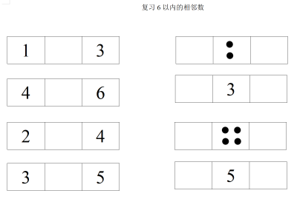
今天的练习全对的有刘佳怡、刘天睿和徐洛梵，其余人都错2个以上，甚至有的小朋友一个都不会。6以内的相邻数对于小朋友们来说是存在困难的，今天的练习中，左边一列小朋友们都能做出来，右边的，只呈现出1个数字的时候，小朋友们就不会了，说明对相邻数间多1少1的关系并不清楚，在家里还需要再教一教哦！
四、户外活动
今天的户外活动是滑滑梯和跑道。
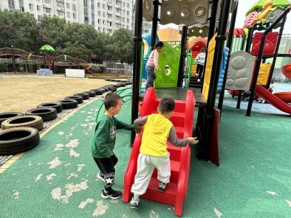 | 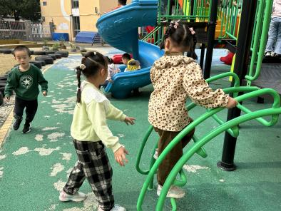 | 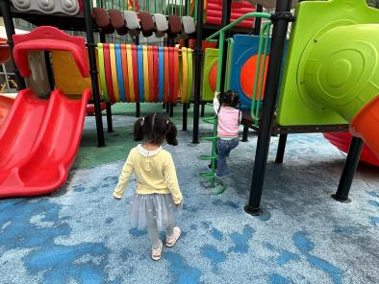
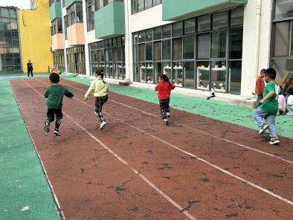 | 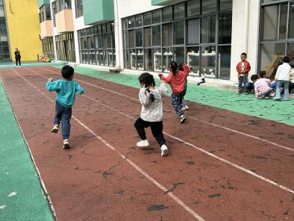 | 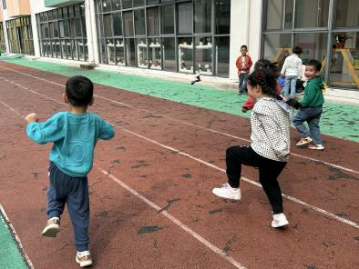

五、温馨提示
1.需要测骨密度的小朋友，周末需要测量脚（脱鞋后）的长度！

